STUDI PERENCANAAN DINDING TURAP (SHEET PILE) PADA PROYEK PERKUATAN STRUKTUR DERMAGA TERMINAL BERLIAN PELABUHAN TANJUNG PERAK SURABAYA
M. Waladul Hakiki¹, Warsito², Bambang-Suprapto³
¹Mahasiswa Program Studi Teknik Sipil Fakultas Teknik Universitas Islam Malang, e-mail: hakikiwaladul@gmail.com
²Dosen Program Studi Teknik Sipil Fakultas Teknik Universitas Islam Malang, e-mail: warsito@unisma.ac.id
³Dosen Program Studi.Teknik Sipil Fakultas Teknik Universitas Islam Malang, e-mail: bambang.suprapto@unisma.aci.d

ABSTRAK

Dermaga merupakan suatu bangunan atau infrastruktur yang sangat penting bagi perekonomian suatu daerah maupun negara, di Jawa Timur tepatnya di pelabuhan Tanjung Perak kota Surabaya, yaitu dermaga Berlian yang berfungsi sebagai bongkar muat peti kemas, dibangun sejak tahun 1910. Dermaga Berlian ini memiliki konstruksi bertipe Jetty tertutup dengan struktur dinding blok kaison beton. Seiring berjalan waktu arus peti kemas domestic dermaga Berlian meningkat dari tahun ke tahun. Namun, dermaga Berlian yang dibangung sejak masa kolonial Belanda ini diduga mengalami pengeroposan pada kaison eksistingnya sehingga pasir keluar ke sisi laut menyebabkan kegiatan di dermaga kurang maksimal sehingga diperlukan perkuatan strukturnya. Dalam perencanaan perkuatan struktur ini direncanakan menggunakan dinding turap profil pipa baja yang dipancangkan di area sisi laut dan diisi dengan beton mutu K-430 dengan jarak dari kaison eksisting 2,9 m dan galian kolam dermaga sedalam 14 m. dalam perencanaan ini digunakan metode Kantilever dengan kondisi tanah sesuai dengan aslinya untuk stabilitas dinding turap, lalu dianalisis dengan program bantu Plaxis v8.2. Pembebanan dari gaya lateral tanah yang diakibatkan beban diatas dermaga maupun dari berat tanah sendiri, dari hasil perhitungan perkuatan ini antara lain dimensi penampang profil pipa baja 1016 mm ketebalan 14 mm, kedalaman pemancangan dinding turap yaitu 19 m dengan panjang total 37,3 m. dimensi tulangan utama dinding turap yaitu 18 D25 dengan tulangan spiral D13-150.

Kata Kunci: Dinding Turap, Sheet Pile, Dermaga

PENDAHULUAN
Latar Belakang
Indonesia merupakan negara kepulauan terbesar di dunia terdiri dari 17.499 pulau dengan panjang garis pantai 81.000 km dan luas perairannya terdiri dari laut teritorial, perairan kepulauan dan perairan pedalaman seluas 2,7 juta km atau 70% dari luas wilayah NKRI (menko Maritim). dari hal tersebut Indonesia dalam menyalurkan logistik ke berbagai daerah memerlukan fasilitas seperti pelabuhan. Pelabuhan Tanjung Perak adalah salah satu pelabuhan terbesar dan tersibuk kedua di Indonesia yang terletak di Surabaya, Jawa Timur. Pelabuhan Tanjung Perak memiliki berbagai fasilitas salah satunya yaitu dermaga. Dermaga merupakan bangunan atau infrastruktur yang sangat penting bagi suatu pelabuhan seperti pada Tanjung Perak, pada pelabuhan tersebut dinamakan dermaga Berlian yang berfungsi sebagai bongkar muat peti kemas, dibangun sejak tahun 1910. Seiring berjalan waktu arus peti kemas domestic dermaga Berlian meningkat dari tahun ke tahun. Namun, dermaga Berlian yang dibangung sejak masa kolonial Belanda ini diduga mengalami pengeroposan pada kaison eksistingnya sehingga pasir keluar ke sisi laut menyebabkan kegiatan di dermaga kurang maksimal sehingga diperlukan perkuatan strukturnya. Dalam perencanaan ini digunakan metode Kantilever dengan kondisi tanah sesuai dengan aslinya untuk stabilitas dinding turap, dengan metode kantilever dapat didapatkan desain yang lebih aman daripada metode yang lainnya.

Rumusan Masalah
Dari latar belakang yang telah dijelaskan di atas dapat diambil rumusan masalah sebagai berikut:
- Berapa kedalaman pemancangan dinding turap yang dibutuhkan?
- Berapa tinggi total dinding turap yang dibutuhkan?
- Berapa dimensi penampang dinding turap yang dibutuhkan?
- Berapa angka faktor keamanan pemancangan dinding turap?

Tujuan dan Manfaat
Penulisan tugas akhir ini memiliki tujuan dan manfaat yang diharapkan, antara lain:
- Untuk mengetahui panjang pemancangan dinding turap yang stabil,
- Mengetahui tinggi total dinding turap yang dibutuhkan,
- Untuk mengetahui dimensi penampang dinding turap yang dibutuhkan,
- Untuk mengetahui angka faktor keamaan pemancangan dinding turap,
Sedangkan manfaat penulisan tugas akhir ini adalah:
- Mendapatkan suatu desain dinding turap yang mampu menahan gaya-gaya lateral aktif dan pasif akibat tegangan yang bekerja pada tanah,
- Dari hasil studi perencanaan ini diharapkan dapat menjadi perimbangan bagi instansi/institusi terkait,
- Sebagai acuan bagi perencana yang akan merencanakan sheet pile menggunakan metode kantilever,
- Mendapatkan gambaran tentang perhitungan perkuatan struktur dermaga tertutup dinding turap (sheet pile),
- Mengembangkan pengetahuan dan soft skill dalam penggunaan software Plaxis v8.2.

TINJAUAN PUSTAKA
Dinding Turap
Dinding turap adalah dinding vertikal relatif tipis yang berfungsi kecuali untuk menahan tanah juga berfungsi untuk menahan masuknya air ke dalam lubang galian. karena pemasangan yang mudah dan biaya pelaksanaan yang relatif murah, turap banyak digunakan pada pekerjaan-pekerjaan, seperti: penahan tebing galian sementara, bangunan-bangunan di pelabuhan, dinding penahan tanah, bendungan elak dan lain lain. (Teknik Fondasi II ( Hardiyatmo, 2008)).
Korelasi N-SPT
Ada beberapa macam parameter tanah yang digunakan dalam perencanaan sheet pile yaitu, berat jenis volume, sudut geser dalam, kohesi, modulus young, poisson’s ratio dan koeffisien permebilitas.
Tekanan Lateral Tanah
Menurut Bowles, (dalam Pondasi II, 1988:1) menjelaskan, Tekanan Tanah lateral adalah sebuah parameter perencanaan yang penting di dalam sejumlah persoalan teknik pondasi. Dinding penahan dan dinding turap (sheet pile wall ), galian yang diperkokoh (braced excavation) dan galian tidak diperkokoh (unbraced excavation), tekanan tanah (grain pressure) pada dinding diafragma, dan lain-lain. Semuanya ini memerlukan perkiraan tekanan lateral secara kuantitatif pada pekerjaan konstruksi, baik untuk analisa perencanaan maupun analisa stabilitas. Tekanan tanah lateral dibagi menjadi tiga jenis, yaitu : tekanan tanah aktif, tekanan pasif dan tekanan tanah diam.

METODOLOGI PENELITIAN
Lokasi Studi
Studi yang diambil terletak pada pelabuhan Tanjung Perak, Kelurahan Perak Timur, Kecamatan Pabean Cantian, Kota Surabaya, provinsi Jawa Timur.

Data Yang Diperlukan
Data Sekunder
- Data Eksisting Dermaga
- Data SPT Tanah
- Data Oceanografi

Bagan Alir Penelitian

Gambar 1 Diagram Alir Penelitian
Sumber:-Hasil.penelitian

HASIL DAN PEMBAHASAN
Data Perencanaan
- Tempat Proyek : Kota Surabaya
- Konstruksi : Jetty Tertutup
- Jenis Struktur : Dinding Turap
- Lebar Bangunan : 140 m
- Panjang Bangunan : 780 m
- Data Tanah : Standart Penetration Test
- Data Kapal :
- DWT : 50000 ton
- Loa : 274 m
- B : 32,2 m
- d : 12,7 m
- Data Oceanografi :
- HWS : + 2.958 mLWS
- LWS : + 0.00 mLWS
- Data Beban :
- Beban UDL : 3 ton/m²
- Beban Gempa (PGA) : 0,4 g
- Beban roda crane : 30 ton
- Data Mutu Bahan :
- Mutu Baja Turap (σ) : 240 MPa
- Tebal lantai perkerasan : 600 mm

Analisis Data Tanah
Pengambilan dan pembacaan boring Standard Penetration Test (SPT) yang digunakan dalam perencanaan ini adalah pada titik BH-A pada segmen 3 (area timur). Hasil-pengujian N-SPT dapat dilihat pada Gambar 1.
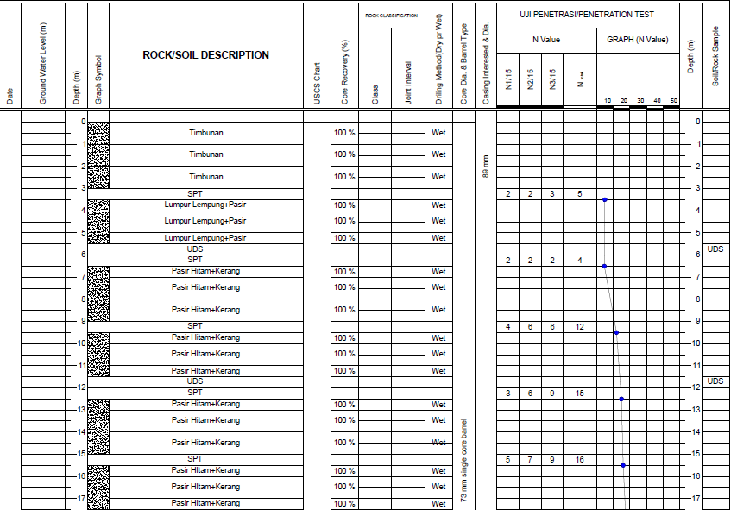
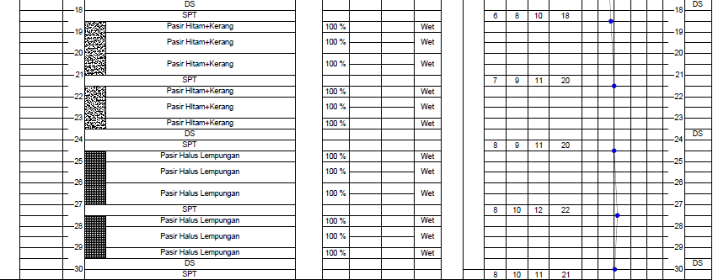
Gambar 1 Grafik Boring Log
Sumber-:-data.perencanaan

Dari hasil penyelidikan tanah yang dilaksanakan, maka parameter tanah dapat disimpulkan sebagai acuan menghitung dinding turap diberikan pada Tabel 1.
Tabel 1 Data Parameter Tanah
Tebal Layer | N-SPT | Jenis Tanah | Elevasi | Konsistensi | γ_{sat}
(m) | N-SPT | Jenis Tanah | (m) | Konsistensi | (kN/m³)
14.3 | 50 | Pasir Timbunan | +4.30 | Dense | 20
3 | 5 | Timbunan | -10.00 | Soft | 18
3 | 4 | Lumpur Lempung+Pasir | -13.00 | Soft | 18
3 | 12 | Pasir Hitam+Kerang | -16.00 | Medium | 18
3 | 15 | Pasir Hitam+Kerang | -19.00 | Medium | 18
3 | 16 | Pasir Hitam+Kerang | -22.00 | Stiff | 20
3 | 18 | Pasir Hitam+Kerang | -25.00 | Stiff | 20
3 | 20 | Pasir Hitam+Kerang | -28.00 | Stiff | 20
3 | 20 | Pasir Hitam+Kerang | -31.00 | Stiff | 20
3 | 22 | Pasir Halus Lempungan | -34.00 | Stiff | 20
3 | 21 | Pasir Halus Lempungan | -37.00 | Stiff | 20
Sumber-:.(Bowles, 1988)
Analisis Stabilitas Sheet Pile
Analisis kestabilan sheet pile pada perencanaan kali ini menggunakan metode Kantilever. Geometri perkuatan dapat dimodelkan pada gambar berikut.
Gambar 2 Perencanaan Geometri
Sumber-:.(Pemodelan AutoCAD)

Perhitungan Koeffisien Tekanan Tanah
Koefisien tekanan tanah aktif dan pasif menggunakan rumus yang diberikan oleh Rankine, hasil perhitungan dapat diberikan pada Tabel 2.
Tabel 2 Nilai Koeffisien Aktif dan Pasif Tanah
No. Lapisan | Ketebalan  (m) | φ  (°) | Ka | Kp
1 | 4.3 | 40.00 | 0.217 | 4.599
2 | 10 | 40.00 | 0.217 | 2.751
3 | 3 | 27.83 | 0.363 | 3.000
4 | 3 | 30.00 | 0.333 | 3.061
5 | 3 | 30.50 | 0.327 | 3.156
6 | 3 | 31.25 | 0.317 | 3.188
7 | 3 | 31.50 | 0.314 | 3.255
8 | 3 | 32.00 | 0.307 | 3.322
9 | 3 | 32.50 | 0.301 | 3.322
10 | - | 32.50 | 0.301 | 3.392
Sumber-:.(perhitungan)

AnalisisTurap Kantilever
Hasil dari perhitungan tekanan tanah lateral dapat dilihat pada Gambar 3.
Gambar 3 Diagram Tegangan dan Tekanan Lateral Dinding Turap
Sumber : Pemodelan AutoCAD
Dari titik pusat beban diagram tekanan tanah dikalikan dengan jarak pada ujung bawah dinding turap didapatkan persamaan untuk mendapatkan kedalaman turap. Untuk hasil perhitungan dapat dilihat pada Tabel 3.

Tabel 3 Perhitungan Kedalaman Turap
 | Gaya  (kN/m) |  | Lengan  (m) | Momen  (kN.m)
 | 1 |  | 2 | 1 x 2
Aktif  (+) | Ea1 | 41.514 | 33.15 + d | 1376.195 + 41.5d
Aktif  (+) | Ea2 | 60.962 | 32.43 + d | 1977.21 + 61d
Aktif  (+) | Ea3 | 371.377 | 26 + d | 9655.794 + 371.4d
Aktif  (+) | Ea4 | 291.692 | 24.33 + d | 7097.832 + 291.7d
Aktif  (+) | Ea5 | 967.339 | 19.50 + d | 18863.108 + 967.3d
Aktif  (+) | Ea6 | 496.345 | 19 + d | 9430.561 + 496.3d
Aktif  (+) | Ea7 | 818.938 | 16.50 + d | 13512.485 + 818.9d
Aktif  (+) | Ea8 | 421.094 | 16.00 + d | 6737.508 + 421.1d
Aktif  (+) | Ea9 | 767.397 | 13.50 + d | 10359.856 + 767.4d
Aktif  (+) | Ea10 | 395.091 | 13.00 + d | 5136.181 + 395.1d
Aktif  (+) | Ea11 | 701.787 | 10.50 + d | 7368.766 + 701.8d
Aktif  (+) | Ea12 | 361.944 | 10.00 + d | 3619.439 + 361.9d
Aktif  (+) | Ea13 | 612.362 | 7.5 + d | 4592.712 + 612.4d
Aktif  (+) | Ea14 | 319.941 | 7 + d | 2239.589 + 319.9
Aktif  (+) | Ea15 | 516.948 | 4.5 + d | 2326.268 + 516.9
Aktif  (+) | Ea16 | 271.955 | 4 + d | 1087.821 + 272d
Aktif  (+) | Ea17 | 478.622 | 1.5 + d | 717.932 + 478.6d
Aktif  (+) | Ea18 | 252.516 | 1 + d | 252.516 + 252.5d
Aktif  (+) | Ea19 | 134.150d | 0.5d | 67.075d²
Aktif  (+) | Ea20 | 67.075d + 1.467d² | 0.33d | 22.358d² + 0.5d³
Aktif  (+) | Ew | 44.843 | 31.986+d | 1434.334 + 44.843d
Pasif  (-) | Ep1 | 419.913 | 16 + d | 6718.607 + 419.9d
Pasif  (-) | Ep2 | 473.096 | 15.7 + d | 7411.844 + 473.1d
Pasif  (-) | Ep3 | 946.193 | 13.5 + d | 12773.603 + 946.2d
Pasif  (-) | Ep4 | 583.163 | 13 + d | 7581.125 + 583.2d
Pasif  (-) | Ep5 | 1263.438 | 10.5 + d | 13266.1 + 1263.4d
Pasif  (-) | Ep6 | 742.917 | 10 + d | 7429.169 + 742.9d
Pasif  (-) | Ep7 | 1687.782 | 7.5 + d | 12658.366 + 1687.8d
Pasif  (-) | Ep8 | 986.686 | 7 + d | 6906.803 + 986.7d
Pasif  (-) | Ep9 | 2185.489 | 4.5 + d | 9834.068 + 1238.5d
Pasif  (-) | Ep10 | 1238.517 | 4 + d | 4954.068 + 1238.5d
Pasif  (-) | Ep11 | 2477.034 | 1.5 + d | 3715.551 + 2477d
Pasif  (-) | Ep12 | 1384.290 | 1 + d | 1384.29 + 1384.3d
Pasif  (-) | Ep13 | 999.097d | 0.5d | 499.548d
Pasif  (-) | Ep14 | 499.548d + 16.537d² | 0.33d | 166.516d² + 5.512d³
Sumber-:.(perhitungan)
Dari hasil perhitungan didapatkan D_{aktual} = 2 m. maka tinggi total turap yang dipancang 19 m.

Analisa Turap dengan Plaxis
Analisa turap dengan Plaxis digunakan untuk mencari momen maksimum setelah diketahui kedalaman turap yang dipancang dengan dimensi turap SPSP diameter 1016 mm. Hasil running Plaxis didapatkan momen maksimum = 1320 kN/m. output dari hasil Plaxis dapat diberikan pada Tabel 4.
Tabel 4 Output Program Plaxis
Total  Displacement  (m) | Extreme Moment  (kN.m) | Axial Force  (kN/m) | Shear Force  (kN/m) | SF
89,50 x 10⁻³ | 1,32 x 10³ | -367,56 | -270,94 | 1
Sumber : (analisis Plaxis)
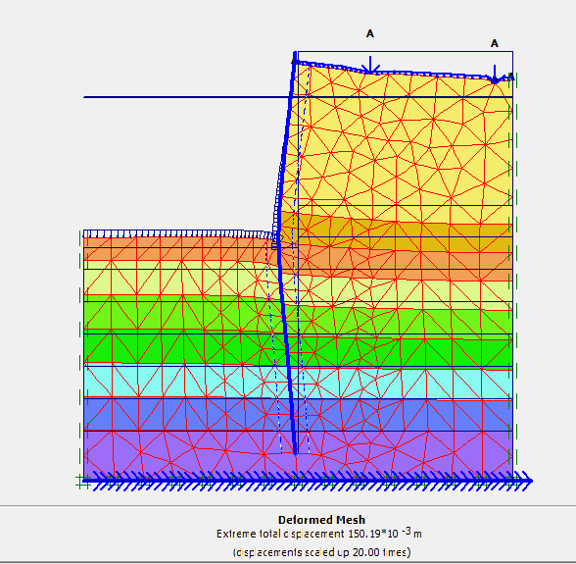
Gambar 4 Deformed mesh
Evaluasi Penampang Sheet Pile
Kontrol Momen
Tegangan yang terjadi akibat momen seharusnya tidak melebihi sesuai aturan ASTM A 252 dan dengan jarak sheet pile yaitu 1,227 m.
σ = 121212,121 kPa (Ok)
= 121,212 MPa < σ_{allow} = 240 Mpa
Jarak Antar Sheet Pile
d_{eq} = $\sqrt{12\frac{EI}{EA}}$
= $\sqrt{12\frac{1106380}{8817600}}$
= 1,227 m
Kontrol Defleksi Sheet Pile
10.d_{eq} = 1,227 m x 10 = 12,27 m < H = 34,7 m (Ok)
Maka besar defleksi dapat diabaikan.

PENUTUP
Kesimpulan
- Dari hasil perhitungan stabilitas dinding turap (sheet pile) metode kantilever, kedalaman pemancangan yang dibutuhkan yaitu 19 m di bawah garis galian.
- Dari hasil penjumlahan panjang turap diatas galian dengan panjang turap yang dipancangkan, panjang total dinding turap yaitu 37,3 m.
- Dari hasil perhitungan momen terhadap dinding turap dipakai profil SPSP diameter 1016 mm, t 14 mm, tegangan yang terjadi 121,212 MPa dengan tegangan leleh yang diijinkan 240 MPa.
- Dari analisis dinding turap didapatkan angka keamanan 1,005 pada perhitungan konvensional dan 1 pada program Plaxis.

Saran
- Melakukan investigasi dan pengujian secara langsung data tanah pada laboratorium.
- Dalam menganalisis sheet pile dengan software dapat juga digunakan program bantu Geo5 dan D-Stability.
- Parameter tanah lebih baiknya diasumsikan seperti pasir (non-kohesi) sehingga akan mendapatkan desain dinding yang sangat aman.

DAFTAR PUSTAKA
- Hadihardaja, J. (1997). Rekayasa Pondasi 1 Konstruksi Penahan Tanah. Gunadarma.
- Warman, R. (2019). Kumpulan Korelasi Parameter Geoteknik dan Pondasi. Kemen. PUPR Dirjen. Bina Marga.
- Asiyanto. (2008). Metode Konstruksi Bangunan Pelabuhan. Universitas Indonesia (UI-Press).
- Triatmodjo, B. (2009). Perencanaan Pelabuhan. Beta Offset Yogyakarta.
- Das, B. (1995). Mekanika Tanah (Prinsip-prinsip Rekayasa Geoteknis) (Noor Endah & Indrasurya B. Mochtar, Trans.; Vol. 1). Erlangga

